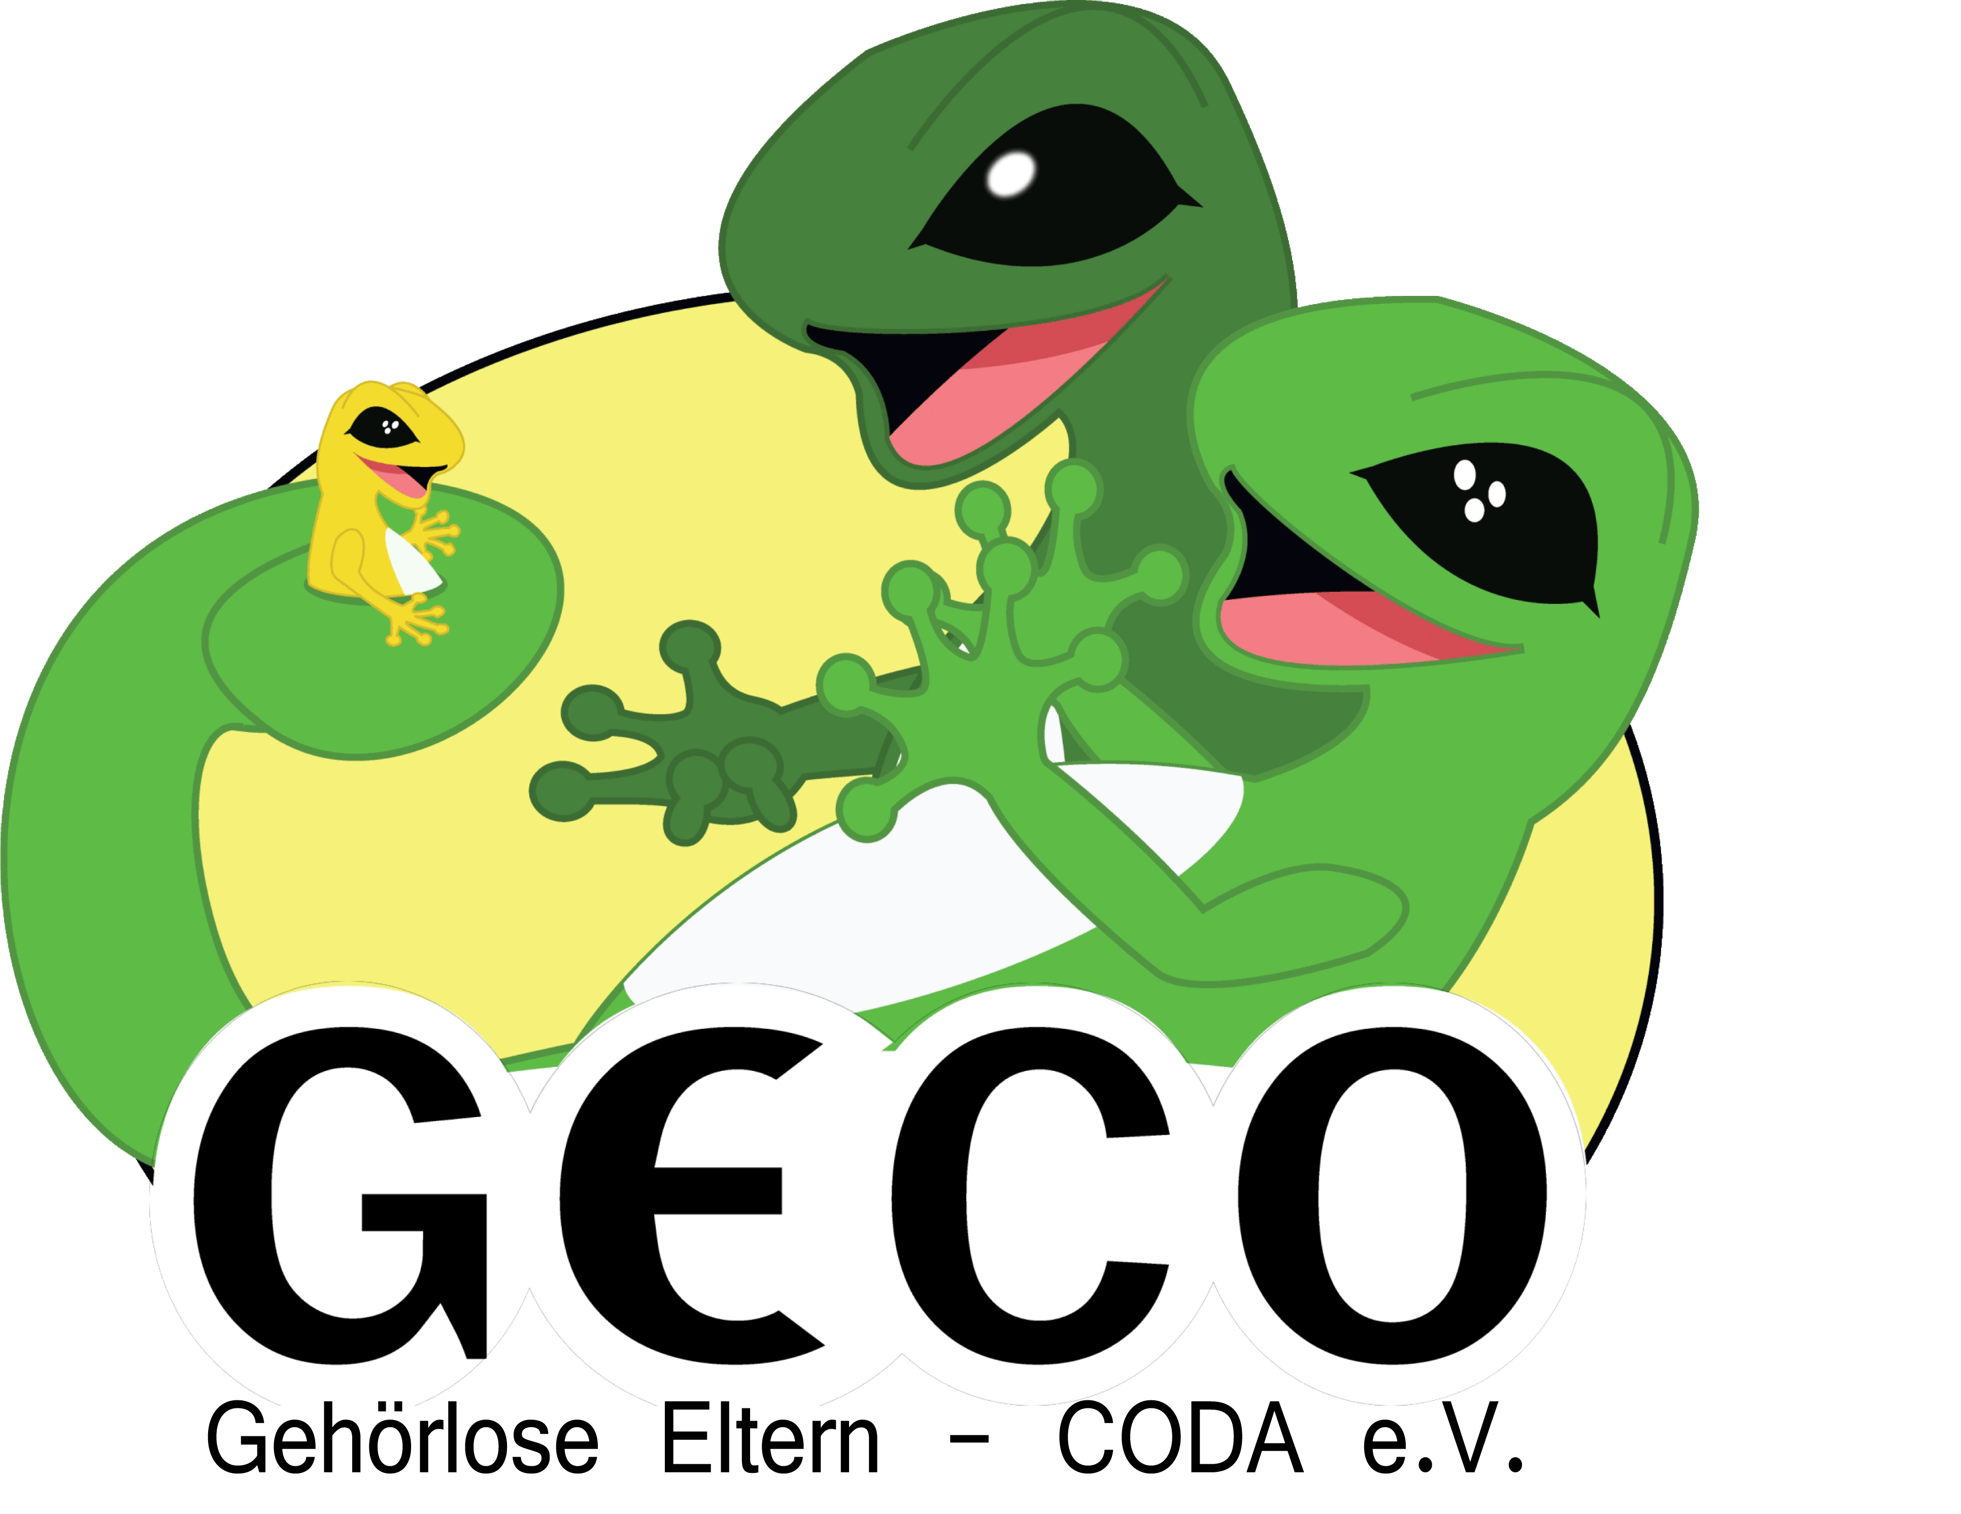

Anmeldung zum Elternvortrag
am 13. Juni 2010

Bitte hier ausfüllen und ankreuzen („X“ oder mit Maus das Kästchen klicken) und
unter anmeldung@geco-koeln.de bis zum 10. Juni 2010 schicken! Danke!

Familienname:

e-Mail-Adresse:

Erwachsene: (Anzahl) Kinder: (Anzahl)

Kuchenspende: | ja, (welcher) | nein
Kinderbetreuung*: ja nein

Name des Kinds/ der Kinder:  1.  2.  3.  4. | Alter:  Alter:  Alter:  Alter:

* Kinderbetreuung nur für CODA-Kinder ab 3 Jahren
Wichtige Information:

- Kinder, die nicht in der Kinderbetreuung teilnehmen, dürfen während des Vortrages nicht mitgenommen werden. Ausgenommen Säuglinge und Kinder unter 3 Jahren. Eltern haben Aufsichtspflicht.

- Witterungsbeständige Kleidung und Gummistiefel (bei kaltem Wetter) bzw. Ersatzklamotten mitbringen.

- Handys, Walkmans, Spielkonsole (z.B. Nintendos, Game-Boy…) und Süßigkeiten haben in der Kinderbetreuung aus pädagogischen Gründen Zugangssperre.

